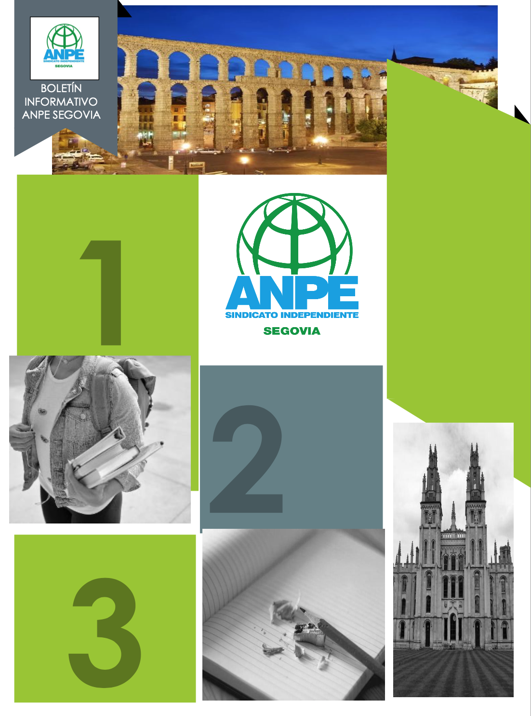

Pº Ezequiel González, 24, 2º E• 40001 SEGOVIA • Teléf. y Fax 921 442 103

[**segovia@anpe.es**](mailto:segovia@anpe.es) **•** [**www.anpecastillayleon.es**](http://www.anpecastillayleon.es)

**Número 172 – Octubre 2020**

Horario sede: De lunes a viernes de 9:30 a 13:30 H y tardes de lunes a jueves de 17 a 19 H.

Imprescindible pedir cita previa.

También os atendemos en los teléfonos 921442103 y 615210308 o a través de segovia@anpe.es

Editorial

**Valoración del inicio de curso de la provincia de Segovia**

Noticias Segovia

Se reduce el número de aulas confinadas en la provincia

Un maestro de El Espinar nominado a los premios de Mejor Docente de España

**Convocatorias abiertas**

**Cursos de formación on line ANPE Segovia**

Ç

**Valoración del inicio de curso de la provincia de Segovia**

El curso 2020-21 comenzó con múltiples expectativas y necesidades que afectan tanto al sistema educativo, como al profesorado. Demandamos una apuesta decidida por la Red de Centros Públicos y la atención prioritaria a las zonas rurales. Abogando por una vuelta segura a las aulas.

Queremos poner de manifiesto las situaciones irregulares que están caracterizando este inicio de curso, como pueden ser la incorporación del profesorado sin ningún tipo de prueba, falta de garantías para el profesorado más vulnerable, la incapacidad de acoger al alumnado en espacios que respeten la distancia establecida en el protocolo COVID, plantillas aún incompletas, así como la asunción por parte del profesorado de responsabilidad en materia sanitaria.

La pandemia actual marca claramente el inicio de este curso escolar, preocupante para el trabajo en el aula de los docentes y de ahí que expongamos las siguientes demandas:

• Exigimos protocolos específicos para el profesorado considerado de riesgo que no ha sido incluido dentro de la categoría TES a pesar de haberlo solicitado, como adaptación de su puesto para que no continúen exponiéndose al contagio.

• En cuanto a los espacios, los centros se han visto obligados a reordenar constantemente las aulas, reconvertir en aulas espacios destinados a bibliotecas, salas de usos múltiples, salas de profesores, laboratorios, etc. a pesar de que ya en junio se solicitó a la Consejería que habilitara espacios alternativos. La solución ha llegado tarde y en algunos niveles y ciclos formativos se han ofrecido turnos de tarde con el consiguiente malestar de alumnos y profesores.

• Los centros de Primaria y Secundaria han comenzado esta nueva normalidad con gran parte de su plantilla incompleta y aulas con ratios máximas en espacios mínimos. Ya en junio demandamos una bajada de ratios que permitiera a los centros organizar el espacio y pedir el cupo de profesorado necesario. Ahora no ha quedado más remedio que hacerlo contratando más personal para garantizar que los alumnos tengan la atención que se merecen, lo que ha planteado que se ofertaran mejores plazas en sustituciones que las vacantes iniciales. Además, queremos denunciar la irregularidad en los llamamientos de interinos que han sido contratados el mismo día que empezaba el curso sin conocer los protocolos y medidas de los centros. Abogamos por un sistema que permita la incorporación inmediata y prevalezca la transparencia del proceso de llamamiento. En FP y enseñanzas especiales, las circunstancias han sido similares, aparte de la imposibilidad de acondicionar más aulas-taller, está la dificultad en encontrar profesores especialistas que las impartan.

• Queremos destacar el trabajo de los equipos directivos que han tenido que asumir, junto con su profesorado, la responsabilidad tanto en la detección de casos COVID como en la toma de decisiones referente a espacios, confinamientos preventivos, implementación de medidas higiénico-sanitarias constantemente cambiantes, hacer frente a la elaboración de protocolos…Demasiada burocracia que resta tiempo y energías para la docencia, nuestra principal tarea. Por lo que exigimos más apoyo para los centros en cuanto a personal que libere a los docentes de tareas administrativas y que la supervisión y validación de todas las decisiones de tipo sanitario se hagan a través de técnicos en seguridad laboral y personal cualificado reivindicando la figura de la enfermera escolar.

• Demandamos que se potencien los medios y las herramientas virtuales y el acceso a ellos de profesores y alumnos de modo que faciliten poder seguir con la formación, como actividad esencial que es, en caso necesario.

Consideramos prioritario salvaguardar la salud de toda la población a través de una mayor inversión en educación. Por una vuelta a las aulas presencial, segura y de calidad.

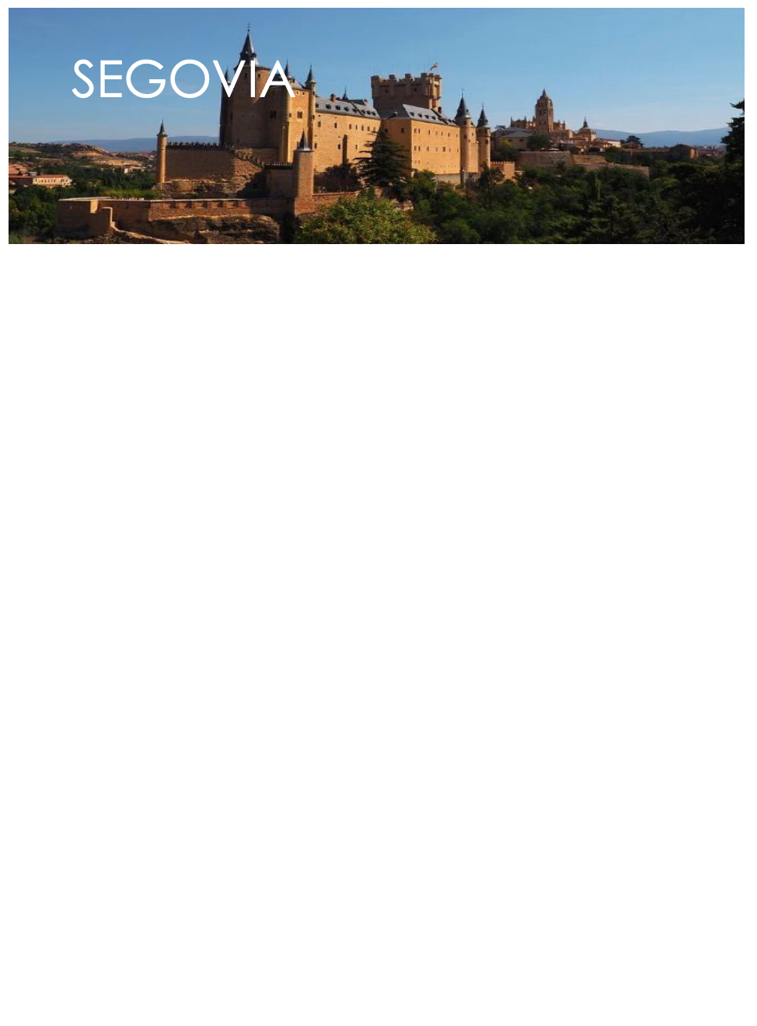

**Se reduce el número de aulas confinadas en la provincia**

El número de aulas confinadas por rebrotes de COVID- 19 en la provincia de Segovia desciende tras un inicio de curso en el que han permanecido hasta 13 aulas cerradas. A fecha de cierre de este boletín hay 5 aulas confinadas en la provincia. Para la comunidad de Castilla y León las cifras de aulas confinadas son 115, mientras que 282 ya han reabierto sus puertas.

Todos los casos de contagios detectados han sido en ámbitos familiares, lo cual es un indicativo claro del buen hacer de los docentes de la provincia y del correcto funcionamiento de los protocolos elaborados por los equipos directivos y los claustros.

Aun así, es importante no bajar la guardia y seguir cumpliendo las normas con rigurosidad para contribuir a que los datos sigan siendo positivos en el futuro.

Desde ANPE seguimos luchando para que la salud siga estando garantizada para todos en los centros educativos.

**NOTICIA DESTACADA EN NUESTRA PROVINCIA**

**Un maestro del CEIP Arcipreste de Hita de El Espinar, nominado a los premios de Mejor Docente de España.**

El maestro de primaria Francisco Delgado ha sido nominado a los premios Mejor Docente de España convocados por la fundación Abanca. Su tarea en la divulgación y uso de las técnicas actuales de Gamificación no han pasado desapercibidas y le han hecho merecedor de esta nominación. Desde aquí le deseamos toda la suerte del mundo y esperamos verle entre la lista de los 10 finalistas y alzarse con el premio.

**Convocatorias abiertas:**

* **Convocatoria de Oposiciones 2021 de Secundaria y otros cuerpos:** nuevo plazo de presentación de solicitudes hasta el **30 de Octubre**.
* Durante el mes de octubre está abierto el plazo para el procedimiento de adquisición de nuevas especialidades del cuerpo de maestros.
* Resolución de la Dirección General de Recursos Humanos por la que se convoca la elaboración de **listas dinámicas de aspirantes al desempeño de puestos docentes en régimen de interinidad** en centros docentes públicos de enseñanza no universitaria de la comunidad de Castilla y León, durante el curso 2020/2021. Permanecerán abiertas todo el curso.
* **Bolsas de trabajo de diferentes especialidades en diferentes comunidades autónomas**. Se están convocando constantemente. Toda la información actualizada en <https://www.anpecastillayleon.es/>
* Resolución de 6 de octubre de 2020, de la Dirección General de Recursos Humanos convoca para el curso escolar 2020/2021, el proceso específico para la **adquisición voluntaria de la condición de suprimido.**

**Cursos de formación on line ANPE Segovia**.

Próximamente se abrirá la convocatoria para los siguientes cursos on line, organizados por Anpe Segovia y certificados por la Universidad de Valladolid, válidos para las oposiciones, interinidades, sexenios y concurso de traslados:

* Metodologías activas en infantil y primaria. Del 11-11-2020 al 15-12-2020.
* Educar creando: el modelo psicomotriz. Del 16-12-2020 al 19-01-2020.

Más información en cursos https://www.anpecastillayleon.es/

**SERVICIOS SOCIALES DE ANPE**

**ANPE EN LAS REDES**

**Anpe Segovia**

**615 210 308**